**TRƯỜNG ĐẠI HỌC SƯ PHẠM TP. HỒ CHÍ MINH**

**KHOA CÔNG NGHỆ THÔNG TIN**

---□□---

**ĐỒ ÁN MÔN HỌC**

**PHÁT TRIỂN ỨNG WEB**

**CỬA HÀNG BÁN GIÀY**

**TP. HCM, 17 tháng 5 năm 2023**

**Giáo viên hướng dẫn : GV. Trần Quang Huy**

**Nhóm SV thực hiện : 47.01.104.077 – Nguyễn Khánh Duy**

**: 47.01.104.102 – Chu Thị Thanh Huyền**

**: 47.01.104.142 – Võ Thị Mỹ Ngọc**

**Mã lớp học phần : COMP130402**

**TRƯỜNG ĐẠI HỌC SƯ PHẠM TP.HCM**

**KHOA CÔNG NGHỆ THÔNG TIN**

---□□---

**ĐỒ ÁN MÔN HỌC**

**PHÁT TRIỂN ỨNG DỤNG WEB**

**CỬA HÀNG BÁN GIÀY**

Giáo viên hướng dẫn : GV. Trần Quang Huy

Nhóm SV thực hiện : 47.01.104.077 – Nguyễn Khánh Duy

: 47.01.104.102 – Chu Thị Thanh Huyền

: 47.01.104.142 – Võ Thị Mỹ Ngọc

Mã lớp học phần : COMP130402

TP. HCM,17 tháng 5 năm 2023

# LỜI CẢM ƠN

Trong suốt quá trình học tập và làm đồ án vừa qua, nhóm Cây Khế xin gửi lời cảm ơn chân thành đến thầy Trần Quang Huy về sự hướng dẫn và hỗ trợ quý báu trong quá trình thực hiện đồ án của nhóm. Đây là một dịp để nhóm bày tỏ lòng biết ơn sâu sắc về sự đóng góp và sự cống hiến của thầy đã giúp nhóm hoàn thành dự án này thành công. Được thầy làm người hướng dẫn của nhóm, nhóm em đã học được rất nhiều điều quý giá và phát triển kỹ năng trong lĩnh vực thiết kế Web.

Thầy đã không chỉ chia sẻ kiến thức chuyên môn sâu rộng mà còn tạo điều kiện để nhóm áp dụng những kiến thức đó vào thực tế. Nhờ có thầy, nhóm đã có cơ hội trải nghiệm và rèn luyện kỹ năng thực tiễn, từ việc nghiên cứu, thiết kế, phân tích, cho đến việc giải quyết vấn đề và trình bày kết quả. Nhóm cũng muốn bày tỏ lòng biết ơn đến thầy về thái độ hướng dẫn và động viên tích cực trong suốt quá trình làm việc. Những lời khuyên và nhận xét của thầy đã giúp nhóm nhìn nhận các khía cạnh mới, nâng cao chất lượng của dự án và khám phá tiềm năng bản thân. Sự cổ vũ và tin tưởng từ thầy đã truyền động lực cho nhóm vượt qua những khó khăn và hoàn thành đồ án với tinh thần tự tin.

Cuối cùng, nhóm xin bày tỏ lòng biết ơn chân thành đến thầy về sự đánh giá cao và công nhận về thành tựu mà nhóm đã đạt được thông qua đồ án này. Điều này không chỉ tạo động lực cho nhóm mà còn khẳng định giá trị và tiềm năng của công trình này. Nhóm Cây Khế rất biết ơn sự quan tâm và thời gian quý báu mà thầy đã dành cho nhóm. Chúng em xin chân thành cảm ơn!!

# ĐÁNH GIÁ NHẬN XÉT CỦA GIẢNG VIÊN

* Điểm số:
* Điểm chữ:

Thành phố Hồ Chí Minh, ngày……tháng……năm 2023

Giảng viên

# DANH MỤC HÌNH ẢNH

**Hình 1. Mô hình cơ sở dữ liệu.** 12

**Hình 2. Màn hình trang chủ** 15

**Hình 3. Trang danh mục sản phẩm nữ.** 16

**Hình 4. Trang danh mục sản phẩm nam.** 16

**Hình 5. Trang danh mục sản phẩm sale.** 17

**Hình 6. Trang danh mục sản phẩm bán chạy.** 17

**Hình 7. Thiết kế trang thông tin thành viên nhóm.** 18

**Hình 8. trang mô tả chi tiết sản phẩm.** 19

**Hình 9. Thiết kế chi tiết sản phẩm liên quan.** 19

**Hình 10. Thiết kế trang giỏ hàng.** 20

**Hình 11. Thiết kế trang địa chỉ giao hàng.** 21

**Hình 12. Thiết kế trang thanh toán sản phẩm.** 22

**Hình 13. Màn hình chat.** 23

**Hình 14. Màn hình hiển thị đăng nhập và đăng ký.** 24

**Hình 15. Màn hình đăng nhập.** 24

**Hình 16. Thiết kế form đăng ký tài khoản.** 25

**Hình 17. Trang thêm danh mục.** 26

**Hình 18. Trang hiển thị danh sách danh mục sản phẩm.** 27

**Hình 19. Trang thêm loại sản phẩm.** 27

**Hình 20. Trang hiển thị danh sách loại sản phẩm.** 28

**Hình 21. Trang thêm sản phẩm.** 28

**Hình 22. Danh sách sản phẩm** 29

**Hình 23. Trang thêm size sản phẩm.** 29

**Hình 24. Hiển thị danh sách size.** 30

**Hình 25. Hiển thị danh sách hóa đơn.** 30

**Hình 26. Màn hình khi mới truy cập trang web.** 36

**Hình 27. Đăng ký tài khoản.** 37

**Hình 28. Màn hình khi đăng nhập tài khoản.** 37

**Hình 29. Trang thông tin cá nhân của từng tài khoản.** 38

**Hình 30. Thay đổi ảnh đại diện.** 39

**Hình 31. Trang giỏ hàng của tài khoản khách hàng.** 39

**Hình 32. Trang admin được tài khoản quản lý truy cập.** 40

**Hình 33. Thanh toán các sản phẩm muốn mua.** 40

**Hình 34. Trang kiểm tra lại địa chỉ giao hàng.** 41

**Hình 35. Trang thanh toán đơn hàng.** 42

# MỤC LỤC

LỜI CẢM ƠN i

ĐÁNH GIÁ NHẬN XÉT CỦA GIẢNG VIÊN ii

DANH MỤC HÌNH ẢNH iii

MỤC LỤC v

BẢNG PHÂN CÔNG THÀNH VIÊN 1

CHƯƠNG I: TỔNG QUAN 2

A. Giới thiệu đề tài. 2

B. Mục tiêu và phạm vi của đồ án. 2

1. Mục tiêu. 2

2. Phạm vi. 3

CHƯƠNG II: PHÂN TÍCH YÊU CẦU 5

A. Yêu cầu chức năng. 5

1. Quản lý người dùng. 5

2. Quản lý giày. 5

3. Quản lý giỏ hàng và thanh toán. 6

4. Quản lý đơn hàng. 7

B. Yêu cầu phi chức năng. 8

1. Giao diện người dùng. 8

2. Hiệu năng và tốc độ tải trang. 9

3. Bảo mật thông tin người dùng. 10

CHƯƠNG III: THIẾT KẾ TRANG WEB 12

A. Thiết kế cơ sở dữ liệu. 12

1. Mô hình cơ sở dữ liệu. 12

2. Mô tả các bảng và quan hệ giữa chúng. 12

B. Thiết kế giao diện người dùng. 15

1. Thiết kế trang chủ. 15

2. Thiết kế các trang phân loại sản phẩm. 15

3. Thiết kế trang thông tin. 18

4. Thiết kế trang chi tiết sản phẩm. 18

5. Thiết kế trang giỏ hàng và thanh toán. 20

6. Thiết kế màn hình chat. 22

7. Thiết kế trang đăng nhập và đăng ký. 23

8. Thiết kế trang admin quản lý đơn hàng. 25

CHƯƠNG IV: PHÁT TRIỂN 31

A. Công nghệ và công cụ sử dụng. 31

B. Xây dựng chức năng của trang web. 32

1. Đăng nhập và đăng ký người dùng. 32

2. Trang chủ. 32

3. Tìm kiếm nhanh sản phẩm giày, bộ lọc và sắp xếp. 32

4. Xem thông tin và chi tiết sản phẩm. 33

5. Các sản phẩm giày liên quan. 33

6. Thêm giày vào giỏ hàng và thanh toán. 34

7. Thay đổi thông tin khách hàng. 34

8. Quản lý trang admin. 34

CHƯƠNG V: KIỂM THỬ VÀ ĐÁNH GIÁ 36

A. Kiểm thử chức năng. 36

B. Kiểm thử hiệu năng và tải trang. 42

CHƯƠNG VI: KẾT LUẬN 43

A. Tóm tắt thành quả đạt được. 43

B. Những hạn chế và thách thức gặp phải. 43

C. Đề xuất cải tiến và phát triển tương lai. 44

TÀI LIỆU THAM KHẢO 45

# BẢNG PHÂN CÔNG THÀNH VIÊN

|  |  |  |
| --- | --- | --- |
| **HỌ TÊN** | **MSSV** | **PHÂN CÔNG** |
| Nguyễn Khánh Duy | 47.01.104.077 | Back – end |
| Chu Thị Thanh Huyền | 47.01.104.102 | Database, Admin, Báo cáo |
| Võ Thị Mỹ Ngọc | 47.01.104.142 | Front – end, PPT |

# CHƯƠNG I: TỔNG QUAN

## Giới thiệu đề tài.

Trong thời đại 4.0 hiện nay, tất cả các hoạt động, thanh toán hầu như đều có thể thông qua các nên tảng xã hội. Chính vì vậy, nhu cầu giải trí, mua sắm của người tiêu dùng trên các nền tảng xã hội cũng đang tăng lên từng ngày. Để đáp ứng được những nhu cầu thiết yếu của khách hàng, đòi hỏi phải có những nền tảng xã hội có khả năng trao đổi thông tin, trả lời các câu hỏi, yêu cầu của người dùng.

Các cửa hàng cũng theo đuổi xu hướng tiêu dùng hiện đại, đều có những trang Web bán hàng để khách hàng tiếp cận với sản phẩm một cách nhanh, tiện lợi nhất có thể. Biết được những nhu cầu thiết yếu này, nhóm Cây Khế đã lập ra những ý tưởng, nội dung sau đó tiến hành tìm hiểu, nghiên cứu để đưa ra một trang Web “Cửa hàng bán giày”.

## Mục tiêu và phạm vi của đồ án.

### Mục tiêu.

Mục tiêu chính của đồ án web bán giày là xây dựng một trang web bán giày trực tuyến hiệu quả, đáp ứng nhu cầu của người đọc và mang lại trải nghiệm mua sắm tốt nhất. Các mục tiêu cụ thể bao gồm:

* Xây dựng một hệ thống bán giày trực tuyến hiệu quả và tiện lợi cho người dùng: Tạo ra một trang web hoặc ứng dụng di động dễ sử dụng và thân thiện với người dùng. Thiết kế giao diện linh hoạt để tương thích với nhiều thiết bị, bao gồm desktop, điện thoại di động và máy tính bảng.
* Cung cấp trải nghiệm mua sắm trực tuyến tốt: Hiển thị danh sách các sản phẩm giày với thông tin chi tiết, bao gồm hình ảnh, mô tả, giá cả và thông tin kỹ thuật. Cung cấp các tùy chọn vận chuyển và thanh toán linh hoạt và an toàn.
* Tạo ra giao diện người dùng thân thiện: Xây dựng giao diện người dùng đơn giản, rõ ràng và dễ sử dụng. Cung cấp tính năng tìm kiếm nâng cao và bộ lọc để người dùng dễ dàng tìm kiếm và lựa chọn sản phẩm. Tối ưu hóa trải nghiệm người dùng trên cả nền tảng di động và desktop.
* Quản lý và lưu trữ thông tin liên quan đến sản phẩm, đơn hàng và khách hàng: Lưu trữ thông tin chi tiết về sản phẩm bao gồm hình ảnh, mô tả, kích thước, màu sắc, giá cả và thương hiệu. Tạo và quản lý hồ sơ khách hàng, bao gồm thông tin cá nhân, địa chỉ giao hàng và lịch sử mua hàng. Theo dõi và quản lý đơn hàng từ khi đặt hàng đến khi giao hàng và xác nhận thanh toán.

### Phạm vi.

Phạm vi của đồ án sẽ tập trung vào các thành phần chính sau:

* Thiết kế giao diện người dùng: Tạo ra một giao diện hấp dẫn, thân thiện và dễ sử dụng cho trang web bán giày. Tạo ra các trang thành phần đầy đủ chức năng, thành phần.
* Quản lý giày và cơ sở dữ liệu: Xây dựng hệ thống quản lý giày và triển khai cơ sở dữ liệu nhằm mục đích lưu trữ thông tin của giày, các danh mục giày, thể loại, chứa đầy đủ các hình ảnh sản phẩm và mô tả của giày. Tạo các trang html để thuận lợi thêm thông tin của sản phẩm giày mới. Cơ sở dữ liệu bao gồm thông tin sách, các tài khoản đăng nhập và đăng kí dùng để lưu trữ, sau đó tiến hành thanh toán cho người dùng.
* Chức năng quản lý giỏ hàng và thanh toán: Ở chức năng này, người dùng được phép cho các sản phẩm giày mà mình yêu thích thêm vào giỏ hàng. Chức năng thanh toán: Sau khi khách hàng thêm các sản phẩm giày yêu thích vào giỏ hàng và tiến hành thanh toán, trang web sẽ yêu cầu đăng nhập để lưu trữ thông tin khách hàng, nếu không đăng nhập, lần mua hàng sau của khách hàng sẽ không được lưu trữ lại thông tin.
* Chức năng quản lý người dùng: Xây dựng chức năng đăng ký và đăng nhập để người dùng có thể tạo, đăng kí và quản lý tài khoản cá nhân, bao gồm thông tin cá nhân, tên đăng nhập, số điện thoại và mật khẩu.
* Chức năng tìm kiếm giày: Cung cấp chức năng tìm kiếm giày dựa trên tiêu chí như danh mục, thể loại và từ khóa.
* Quản lý đơn hàng: Xây dựng chức năng quản lý đơn hàng, bao gồm thông tin chi tiết về đơn hàng, trạng thái và lịch sử đơn hàng của người dùng.
* Bảo mật và quản lý dữ liệu: Đảm bảo tính bảo mật và an toàn thông tin cá nhân của người dùng, bao gồm các biện pháp bảo vệ dữ liệu và chính sách quản lý dữ liệu.

Đồ án web bán giày đang là demo những chức năng, chi tiết, không chuyên sâu vào các vấn đề như đơn vị vận chuyển và giao nhận giày, quảng cáo và tiếp thị, và một số chức năng phức tạp khác không hỗ trợ trực tiếp đến quá trình mua sắm trên trang web.

Với phạm vi được xác định khá chi tiết như trên, đồ án web bán giày sẽ đáp ứng được nhu cầu của người dùng và tạo ra một trải nghiệm mua sắm sách trực tuyến tốt nhất cho người dùng.

# CHƯƠNG II: PHÂN TÍCH YÊU CẦU

## Yêu cầu chức năng.

### Quản lý người dùng.

* Đăng ký tài khoản: Cho phép người dùng đăng ký tài khoản mới bằng cách cung cấp thông tin cần thiết như tên đăng nhập, số điện thoại và mật khẩu.
* Đăng nhập: Cung cấp chức năng đăng nhập để người dùng có thể truy cập vào tài khoản cá nhân. Chức năng đăng nhập yêu cầu người dùng điền tên đăng nhập và mật khẩu.
* Quản lý thông tin cá nhân: Cho phép người dùng thay đổi và cập nhật thông tin cá nhân như địa chỉ, số điện thoại, ảnh đại diện,...
* Quản lý đơn hàng: Sau khi khách hàng tiến hành đặt hàng và thanh toán, đơn hàng sẽ được chờ vận chuyển. Từ khi đặt hàng đến lúc khách hàng nhận được giày sẽ có 3 trạng thái: Chờ vận chuyển, đang giao và đã giao.
* Xửa thông tin tài khoản: Người dùng có thể xem đơn và chỉnh sửa thông tin tài khoản cá nhân nếu muốn, bao gồm cả thông tin liên hệ và thông tin thanh toán.
* Đổi mật khẩu: Cung cấp chức năng thay đổi mật khẩu để bảo đảm tính bảo mật của tài khoản.
* Đăng xuất: Cho phép người dùng đăng xuất khỏi tài khoản hiện tại.

### Quản lý giày.

* Thêm giày mới: Cho phép quản trị viên thêm giày mới bằng cách truy cập vào database, trong database sẽ có các mục bắt buộc để thêm được cản phẩm vào trang web như: Tên sản phẩm, chọn danh mục, loại sản phẩm cần thêm, giá giày, giá giày được giảm giá, mô tả sản phẩm, ảnh sản phẩm và ảnh mô tả chi tiết giày.
* Chỉnh sửa giày: Cung cấp chức năng chỉnh sửa thông tin của giày, bao gồm tất cả các thông tin mà một sản phẩm có. Sau khi chỉnh sửa, reload lại sản phẩm để lưu thông tin mới của đôi giày.
* Xóa giày: Cho phép quản trị viên xóa dữ liệu của những đôi giày không còn bán, hoặc không nhập hàng về lại được.
* Hiển thị danh sách giày: Hiển thị danh mục mà trang web cập nhật, trong cách danh mục sẽ có thể loại khác nhau, mỗi mục sẽ có thêm và danh sách. sau khi thêm thì sẽ được cập nhật lại ở danh sách mỗi mục.
* Quản lý danh mục: Cho phép quản trị viên quản lý danh mục, các danh mục này sẽ là phần lớn nhất để có thể thêm dữ liệu, danh mục bao gồm thêm danh mục, trong danh sách sẽ có sửa và xóa danh mục tương ứng.
* Quản lý thể loại: Trong mục quản lý này, người quản lý sẽ chọn danh mục mà đã tạo trước đó, sau đó thêm tên thể loại. Thể loại được thêm sẽ được truy vấn vào danh sách thể loại, ở mục danh sách của có sửa và xóa thể loại tương ứng.
* Quản lý sản phẩm: Trong mục sản phẩm gồm có thêm sản phẩm, trong thêm sản sản phẩm bao gồm tên giày, giày thuộc danh mục và thể loại nào, mô tả sản phẩm, ảnh sản phâm và ảnh mô tả chi tiết.
* Sắp xếp: Cung cấp chức năng sắp xếp sách theo thứ tự bảng chữ cái, giá, phổ biến.

### Quản lý giỏ hàng và thanh toán.

* Thêm giày vào giỏ hàng: Cho phép người dùng thêm giày vào giỏ hàng khi họ muốn mua sản phẩm. Số lượng giày có thể được chỉnh sửa trong giỏ hàng.
* Xem giỏ hàng: Hiển thị thông tin chi tiết về các sản phẩm có trong giỏ hàng của người dùng, bao gồm tiêu đề bao gồm tên giày, ảnh sản phẩm, giá, số lượng và tổng số tiền.
* Chỉnh sửa giỏ hàng: Cho phép người dùng thay đổi số lượng giày trong giỏ hàng, cập nhật thông tin và xóa đi sản phẩm giày không cần thiết.
* Tính toán tổng tiền: Tính toán tổng số tiền của các sản phẩm trong giỏ hàng dựa trên giá và số lượng giày.
* Áp dụng giá sale của sản phẩm : Trong trang web sẽ có danh mục Sale, các sản phẩm được áp giá khuyễn mãi sẽ được tính giá khuyến mãi khi mua, trong trang web còn có một danh mục dành cho các sản phẩm giày được người quản lí áp dụng giá
* Chọn phương thức thanh toán: Người dùng có thể chọn phương thức thanh toán phù hợp như thanh toán trực tuyến bằng thẻ tín dụng, chuyển khoản ngân hàng, ví điện tử, hoặc thanh toán khi nhận hàng (COD).
* Xác nhận đơn hàng: Sau khi chọn phương thức thanh toán, người dùng có thể xác nhận đơn hàng và hoàn tất quá trình mua hàng.
* Xử lý thanh toán: Xử lý thông tin thanh toán, bao gồm xác minh thanh toán và ghi nhận đơn hàng thành công.
* Cập nhật lịch sử mua hàng: Sau khi thanh toán thành công, cập nhật lịch sử mua hàng của người dùng, bao gồm thông tin chi tiết về đơn hàng.

### Quản lý đơn hàng.

* Hiển thị đơn hàng: Hiển thị thông tin chi tiết về các đơn hàng đã được đặt, bao gồm số đơn hàng, sản phẩm, size, số lượng, giá, thông tin khách hàng, trạng thái đơn hàng,...
* Tạo đơn hàng: Người dùng có thể tạo đơn hàng bằng cách chọn sản phẩm giày, lựa chọn size, chỉnh số lượng và cung cấp thông tin liên hệ và địa chỉ giao hàng. Đơn hàng sẽ có các thông tin như chuẩn bị hàng, đang giao hàng và đã giao.
* Xác nhận đơn hàng: Quản trị viên có khả năng xác nhận và kiểm tra đơn hàng trước khi xử lý.
* Xử lý đơn hàng: Sau khi xác nhận, đơn hàng được chuyển đến quá trình xử lý. Quá trình này sẽ kiểm tra loại sản phẩm còn hàng, size không, nếu còn thì sẽ tiến hành xử lý đơn hàng, nếu không thì sẽ không được thanh toán.
* Cập nhật trạng thái đơn hàng: Trạng thái đơn hàng được cập nhật để người dùng và quản trị viên có thể theo dõi quá trình xử lý, bao gồm trạng thái như đã đang chuẩn bị hàng, đang vận chuyển, đã giao hàng,...
* Lịch sử đơn hàng: Ghi lại lịch sử các đơn hàng đã được đặt và xử lý, bao gồm thông tin chi tiết về đơn hàng, sản phẩm, khách hàng,... Những đơn hàng này chỉ có người quản lý mới xem được.

## Yêu cầu phi chức năng.

### Giao diện người dùng.

* Thiết kế hấp dẫn và trực quan: Đồ án web bán giày nhằm tạo ra một giao diện người dùng hấp dẫn và dễ sử dụng cho một trang web bán giày trực tuyến. Giao diện người dùng được thiết kế nhằm cung cấp trải nghiệm mua sắm thuận tiện và hấp dẫn cho khách.
* Responsive design: Giao diện phải được tối ưu hóa để hiển thị đúng trên các thiết bị và màn hình khác nhau, bao gồm máy tính để bàn, điện thoại di động và máy tính bảng.
* Dễ dùng và thân thiện: Giao diện người dùng được thiết kế để đảm bảo sự trực quan và dễ sử dụng cho người dùng. Màu sắc, hình ảnh và kiểu chữ được sử dụng một cách hợp lý để tạo sự hấp dẫn và thu hút người dùng. Thanh điều hướng rõ ràng giúp người dùng dễ dàng di chuyển trong trang web và tìm kiếm thông tin một cách thuận tiện. Các phần tử tương tác như nút, liên kết và các hình ảnh được thiết kế để có kích thước và vị trí phù hợp, giúp người dùng dễ dàng tương tác và thực hiện các hành động mong muốn.
* Định vị và thanh điều hướng: Cần có thanh điều hướng rõ ràng và dễ sử dụng để người dùng có thể dễ dàng di chuyển và tìm kiếm thông tin trên trang web.
* Tìm kiếm giày: Cung cấp hộp tìm kiếm nhanh và công cụ lọc để người dùng có thể tìm kiếm giày theo tên sản phẩm,...
* Hiển thị chi tiết giày: Hiển thị thông tin chi tiết bao gồm tên sản phẩm, ảnh sản phẩm và ảnh mô tả để người dùng hiểu rõ hơn về sản phẩm. Bên cạnh đó, trang hiển thị chi tiết còn có chi tiết giày, cách bảo quản, cách lựa chọn size và các mặt hàng liên quan.
* Giỏ hàng và thanh toán: Hiển thị thông tin chi tiết về giỏ hàng bao gồm tên sản phẩm, size, số lượng, tổng tiền. Sau khi nhấn thanh toán thì sẽ hiển thị các phương thức thanh toán và hướng dẫn hoàn tất quá trình thanh toán.
* Trang cá nhân người dùng: Cung cấp cho người dùng một tài khoản để quản lý thông tin cá nhân, đơn hàng, và các hoạt động khác trên trang web bán giày.

### Hiệu năng và tốc độ tải trang.

Để đánh giá hiệu năng và tốc độ tải trang của web bán giày, có rất nhiều yếu tố cần xem xét. Một số yếu tố quan trọng quyết định hiệu năng và tốc độ tải như sau:

* Tối ưu hóa hình ảnh: Hình ảnh có thể chiếm nhiều dung lượng và làm chậm tốc độ tải trang, vậy nên cần sử dụng công cụ nén ảnh để giảm kích thước của chúng mà không ảnh hưởng đáng kể đến chất lượng. Một số định dạng được sử dụng phổ biến như định dạng hình ảnh JPEG cho ảnh có màu sắc phức tạp và PNG cho ảnh có độ trong suốt,... Trong đồ án web của nhóm, để tối ưu hóa hình ảnh, các hình ảnh được sử dụng dưới định dạng JPEG, PNG, JPG để tiết kiệm dung lượng nhất có thể.
* Tối ưu mã nguồn: Kiểm tra mã nguồn trang web để đảm bảo rằng nó được tối ưu hóa và không có mã không cần thiết hoặc mã lặp lại. Loại bỏ các tệp tin CSS và JavaScript không sử dụng để giảm tải cho trình duyệt. Nhóm sử dụng gần như toàn bộ những tập tin PHP thay vì tệp tin CSS và JavaScript, những tập tin này chỉ được sử dụng khi cần thiết.
* Sử dụng kỹ thuật AJAX: Sử dụng kỹ thuật AJAX (Asynchronous JavaScript and XML) để tải nội dung không đồng bộ. Điều này cho phép tải các phần của trang web mà người dùng đang xem mà không cần tải lại toàn bộ trang, tăng tốc độ tải trang. Nhóm đã sử dụng AJAX với trang sản phẩm giày, mọi thông tin giày đều được đồng bộ để tăng tốc độ tải trang nhanh nhất có thể.
* Tối ưu hóa các thuật toán: Các thuật toán được sử dụng trong đồ án được tối giản hóa, ưu tiên làm những chức năng cần thiết, tối ưu hóa các tính năng các trang web, sử dụng các câu truy vấn và cơ sở dữ liệu hiệu quả. Điều này sẽ giúp giảm thời gian truy vấn và tải dữ liệu từ cơ sở dữ liệu.

### Bảo mật thông tin người dùng.

Một trang web sẽ chứa những nội dung, thông tin quan trọng liên quan trực tiếp đến người dùng, vậy nên yêu cầu một trang web có tính bảo mật cao là một điều tất yếu. Trong đồ án của nhóm, vấn đề bảo mật thông tin nhười sử dụng cũng rất được xem trọng:

* Quản lý phân quyền và truy cập: Thiết lập hệ thống quản lý phân quyền và truy cập chặt chẽ để đảm bảo rằng chỉ có người dùng có quyền truy cập được cấp phép mới có thể truy cập vào thông tin nhạy cảm và chức năng quản lý. Trong đồ án của nhóm, người quản lý có khả năng truy cập tất cả các dữ liệu của web như sản phẩm, thông tin của người dùng, các đơn hàng,... Những dữ liệu này người dùng sẽ không truy cập được, người dùng chỉ được phép đăng kí tài khoản để thuận tiện mua hàng hơn.
* Bảo vệ cơ sở dữ liệu: Đảm bảo rằng cơ sở dữ liệu được bảo vệ chặt chẽ và sử dụng các biện pháp như hạn chế quyền truy cập đối với người dùng, đảm bảo cơ sở dữ liệu không để người thứ ba truy cập được vào cơ sở dữ liệu.

# CHƯƠNG III: THIẾT KẾ TRANG WEB

## Thiết kế cơ sở dữ liệu.

### Mô hình cơ sở dữ liệu.

Mô hình cơ sở dữ liệu của đồ án có sự liên kết chặt chẽ với nhau, đảm bảo các bảng dữ liệu luôn ở trạng thái an toàn, luôn có sự kết nối. Dưới đây bà mô hình database:

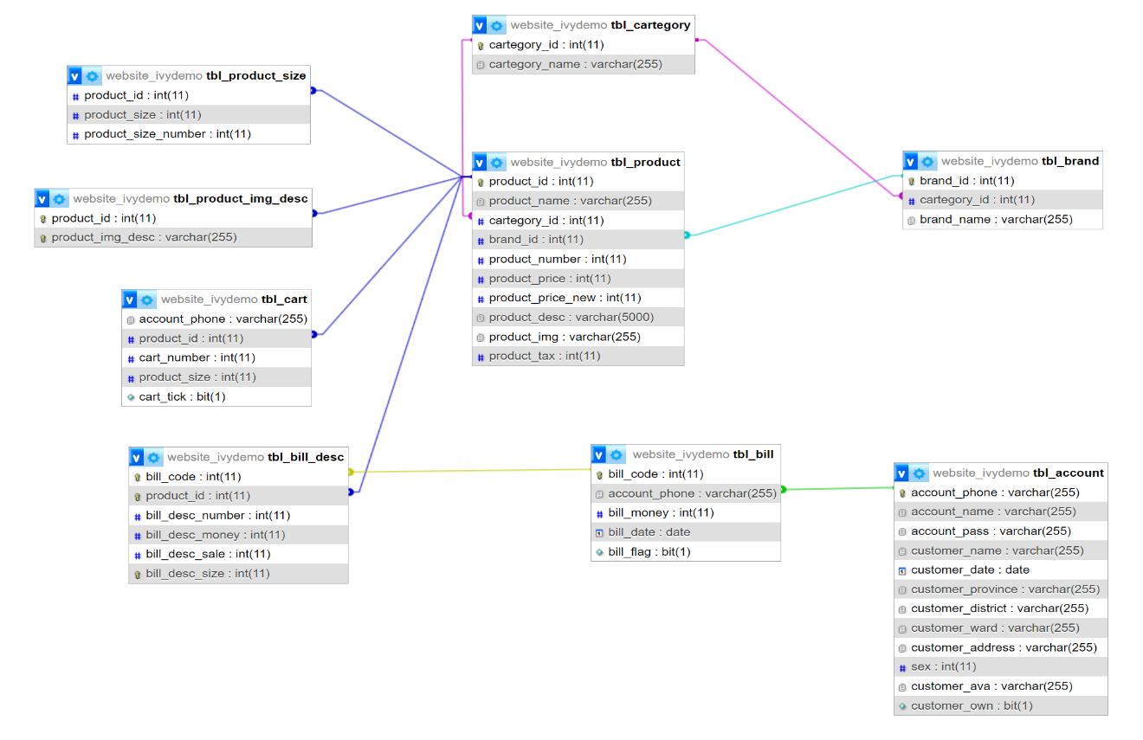

**Hình 1. Mô hình cơ sở dữ liệu.**

### Mô tả các bảng và quan hệ giữa chúng.

Mô hình cơ sở dữ liệu của web bán giày gồm 9 bảng, trong đó các bảng đều có những chức năng đặt trưng riêng và có sự liên kết chặt chẽ với nhau. Cụ thể chức năng và quan hệ giữa các bảng như sau:

* Bảng cơ sở dữ liệu danh mục (tbl_cartegory): Trong bảng này gồm 2 nội dung mã danh mục (cartegory_id) và tên danh mục (cartegory_name), trong đó mã danh mục được đặt làm khóa chính. Đây là một bảng dữ liệu rất quan trọng liên quan trực tiếp hoặc gián tiếp đến những bảng còn lại.
* Bảng loại sản phẩm (tbl_brand): Dữ liệu trong bảng gồm mã loại sản phẩm (brand_id), mã danh mục (cartegory_id) và tên loại sản phẩm (brand_name). Mã loại sản phẩm được đặt làm khóa chính, mã danh mục được cài làm khóa ngoại để có thể liên kết với bảng danh mục.
* Bảng sản phẩm (tbl_product): Đây là một bảng dữ liệu rất quan trọng, bảng dữ liệu này chứa hầu hết các thông tin để hỗ trợ trực tiếp cho trang web. Thành phần trong bảng gồm mã sản phẩm (product_id) được đặt làm khóa chính để tránh xảy ra trùng lặp với những sản phẩm còn lại, tên sản phẩm (product_name). Mã danh mục (cartegory_id) và mã loại sản phẩm (brand_id) trong bảng được đặt làm khóa ngoại để liên kết ba bảng với nhau. Trong bảng dữ liệu sản phẩm còn có các thông tin như số lượng sản phẩm (product_number), giá sản phẩm (product_price), giá khuyến mãi theo (product_price_new), mô tả sản phẩm (product_desc), ảnh mô tả (product_img) và thuế sản phẩm (product_tax).
* Bảng size sản phẩm (tbl_product_size): Bảng dữ liệu này là một bảng con của bảng sản phẩm (tbl_product) với dữ liệu là mã sản phẩm (product_id) được cài làm khóa ngoại để dễ dàng truy cập vào thông tin sản phẩm, size sản phẩm (product_size) và số lượng size (product_size_number) để đáp ứng được đầy đủ các chức năng khi người dùng thêm sản phẩm vào giỏ hàng hoặc muốn mua sản phẩm.
* Bảng dữ liệu ảnh mô tả sản phẩm (tbl_product_img_desc): Trong bảng này gồm hai dữ liệu: mã sản phẩm (product_id) được cài làm khóa chính cũng đồng thời được cài khóa ngoại để truy xuất dữ liệu từ bảng sản phẩm (tbl_product), dữ liệu thứ hai là ảnh mô tả sản phẩm(product_img_desc) cũng được cài làm khóa chính.
* Bảng giỏ hàng (tbl_cart): Bảng dữ liệu bao gồm các thông tin như số điện thoại (account_phone), mã sản phẩm (product_id) được cài làm khóa ngoại để truy xuất dữ liệu từ bảng sản phẩm (tbl_product), số lượng của từng loại giày trong giỏ hàng (cart_number), size của sản phẩm (cart_size) và đánh dấu sản phẩm trong giỏ hàng (cart_tick) dùng để tính số tiền của sản phẩm khi người dùng tích vào sản phẩm muốn chọn để thanh toán.
* Bảng hóa đơn chi tiết (tbl_bill_desc) gồm mã hóa đơn (bill_code), mã sản phẩm (product_id) và size sản phẩm trong hóa đơn(bill_desc_size) được đặt làm khóa chính. Mã hóa đơn (bill_code) và mã sản phẩm (product_id) vừa làm khóa chính đồng thời cũng là khóa ngoại được truy xuất từ bảng hóa đơn (tbl_bill) và bảng sản phẩm (tbl_product). Ngoài những dữ liệu trên, bảng còn có những dữ liệu như số lượng sản phẩm trong hóa đơn chi tiết (bill_desc_number), số tiền sản phẩm (bill_desc_money) và giá khuyến mãi của mỗi sản phẩm trong chi tiết hóa đơn (bill_desc_sale) nếu có.
* Bảng hóa đơn (tbl_bill): Mã hóa đơn (bill_code) được cài làm khóa chính, số điện thoại (account_phone) được cài làm khóa ngoại để truy xuất dữ liệu từ bảng tài khoản (tbl_account), tổng tiền trong hóa đơn (bill_money), ngày thực hiện hóa đơn (bill_date) được cài theo định dạng current_time và nhận dạng hóa đơn (bill_flag) để nhận dạng hóa đơn đã được thanh toán hay chưa, đã thực hiện đầy đủ các bước hợp lệ hay chư, nếu đã hợp lệ thì bill_flag sẽ là 1.
* Bảng dữ liệu tài khoản (tbl_account): Số điện thoại (account_phone) được cài làm khóa chính để các bảng dữ liệu khác truy cập thông tin, tên tài khoản (account_name), mật khẩu (account_pass), tên khách hàng (customer_name), ngày sinh (customer_date), địa chỉ của khách hàng để phục vụ chức năng đặt hàng và giao hàng như tỉnh/thành phố (customer_province), quận/huyện (customer_district), phường/xã (customer_ward), địa chỉ cụ thể (customer_address), giới tính (sex), ảnh đại diện (customer_ava) và quyền quản lí trang admin (customer_own) tài khoản được truy cập vào trang admin là tài khoản có customer_own bằng 1.

## Thiết kế giao diện người dùng.

### Thiết kế trang chủ.

Trang chủ chứa các hình ảnh quảng cáo cho web, cài đặt chức năng tự động nhảy hình gây chú ý cho khách hàng.

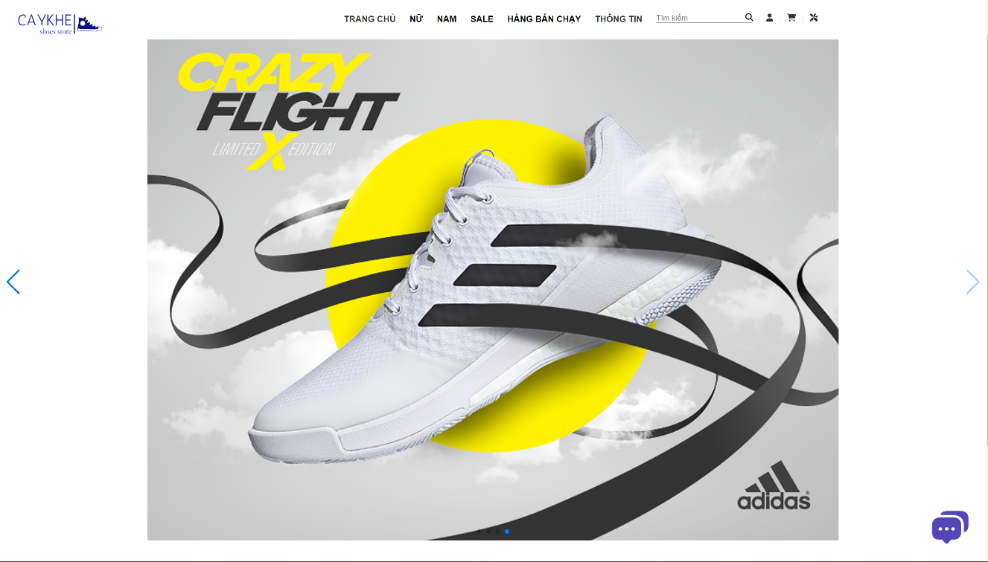

**Hình 2. Màn hình trang chủ**

### Thiết kế các trang phân loại sản phẩm.

Các trang được thiết kế dựa trên phân loại sản phẩm như danh mục sản phẩm dành cho nữ, nam, danh mục sản phẩm đang sale và hàng bán chạy.

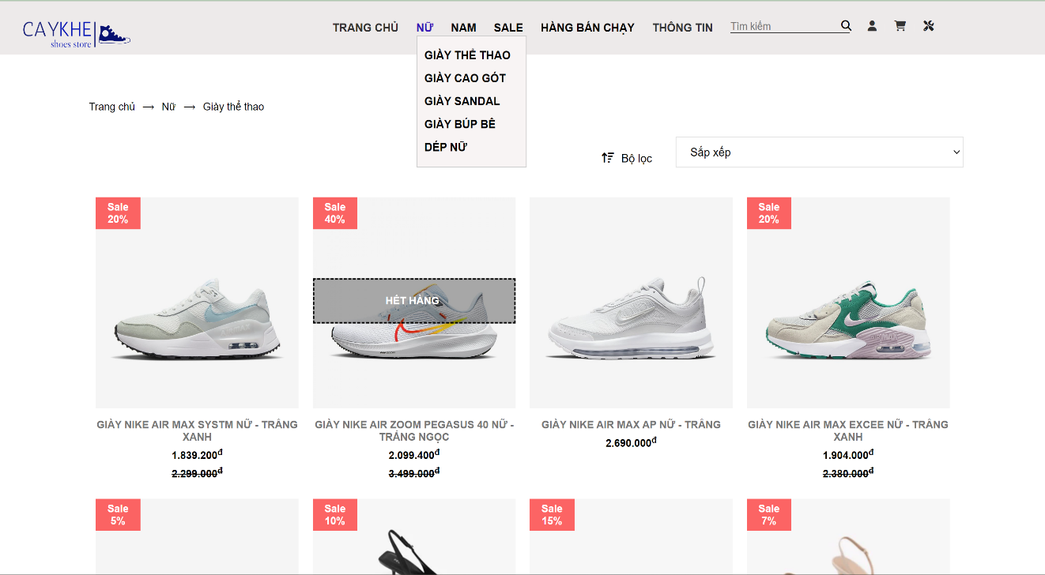

**Hình 3. Trang danh mục sản phẩm nữ.**

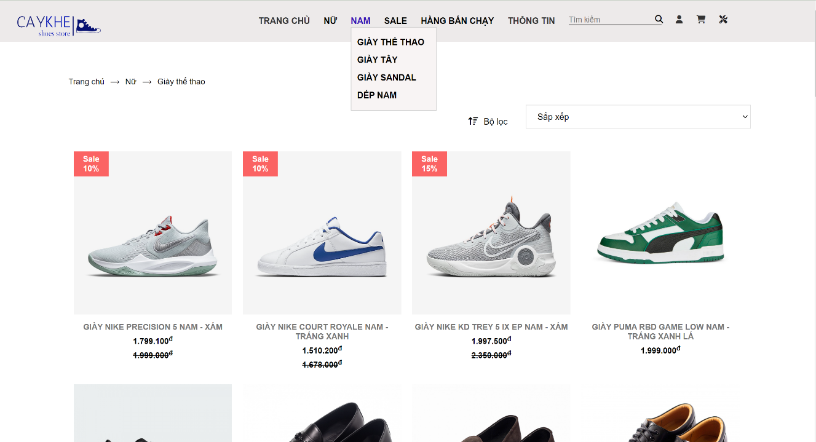

**Hình 4. Trang danh mục sản phẩm nam.**

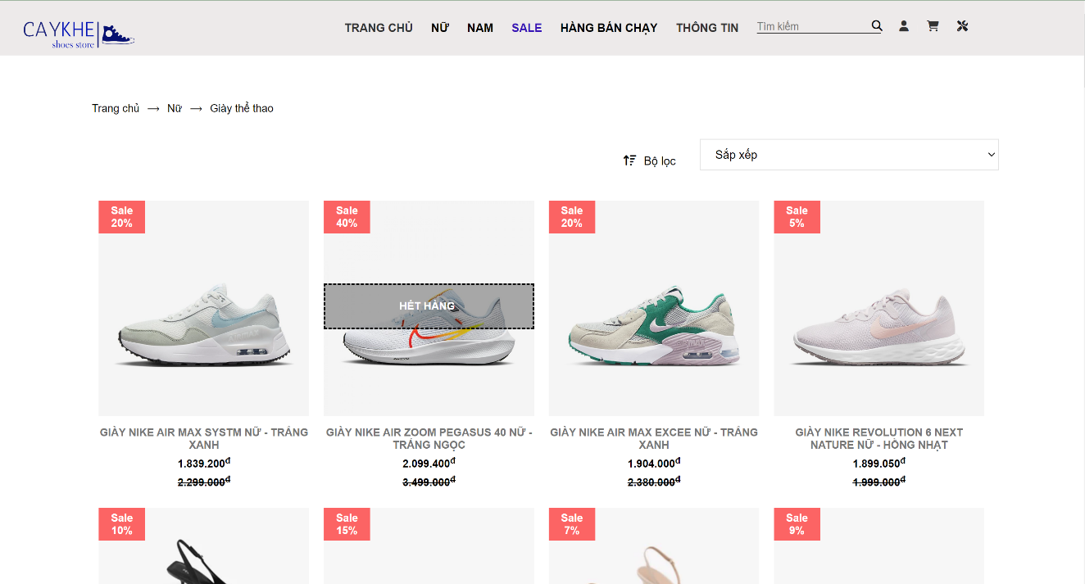

**Hình 5. Trang danh mục sản phẩm sale.**

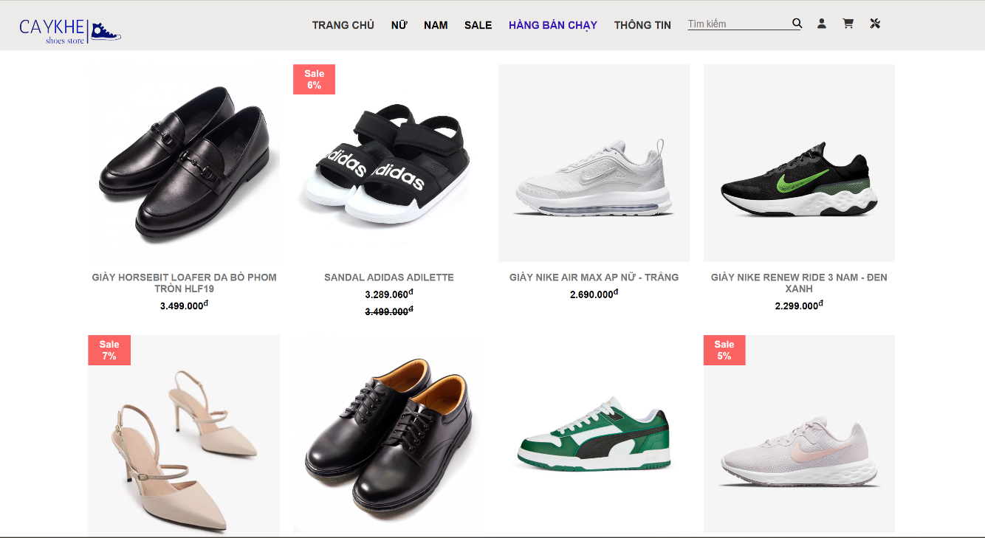

**Hình 6. Trang danh mục sản phẩm bán chạy.**

### Thiết kế trang thông tin.

Trang thông tin bao gồm tên, mã số sinh viên và công việc của từng thành viên trong nhóm.

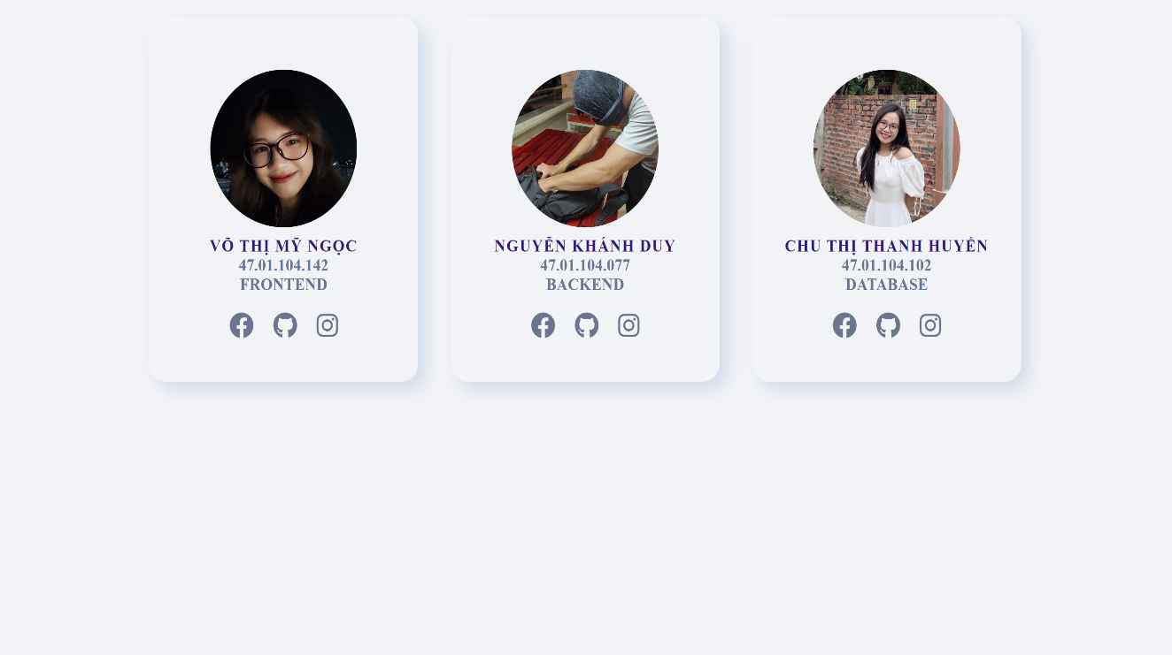

**Hình 7. Thiết kế trang thông tin thành viên nhóm.**

### Thiết kế trang chi tiết sản phẩm.

Trang chi tiết sản phẩm bao gồm ảnh sản phẩm, ảnh mô tả, tên, giá và size sản phẩm, số lượng mua, thông tin chi tiết sản phẩm giày và cách bảo quản cũng như cách chọn size.

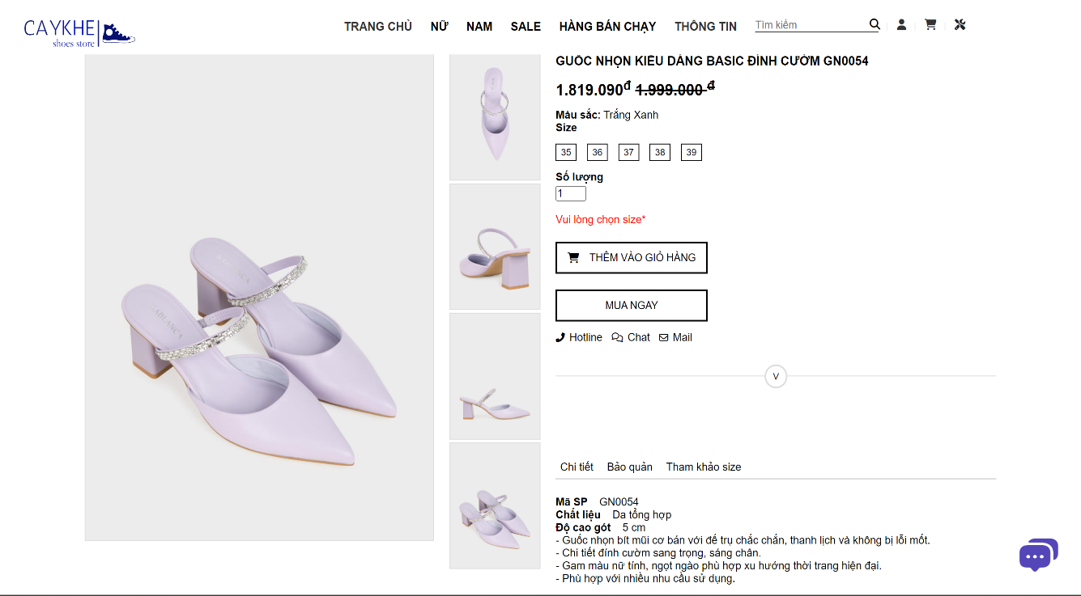

**Hình 8. trang mô tả chi tiết sản phẩm.**

Trong trang mô tả chi tiết sản phẩm, phần sản phẩm liên quan đến sản phẩm đang xem cũng được thiết kế vô cùng bắt mắt và dễ gây chú ý cho người sử dụng.

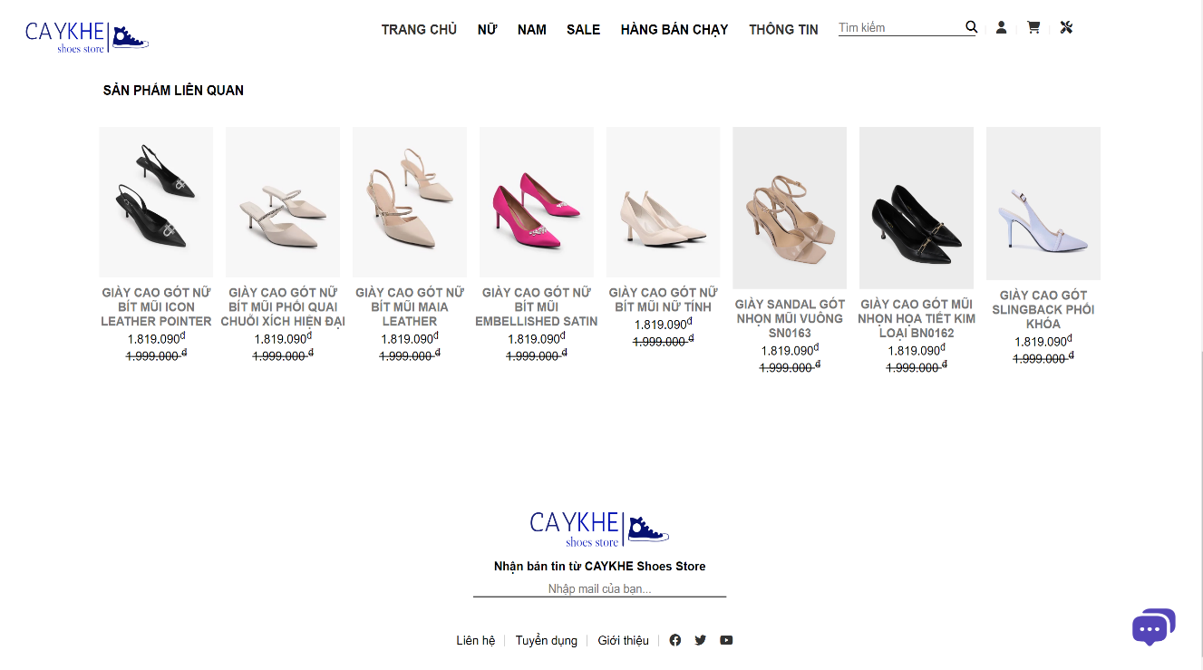

**Hình 9. Thiết kế chi tiết sản phẩm liên quan.**

### Thiết kế trang giỏ hàng và thanh toán.

Trang giỏ hàng bao gồm các sản phẩm mà người dùng lựa chọn cho vào giỏ hàng, bao gồm những thông tin của sản phẩm và tổng tiền.

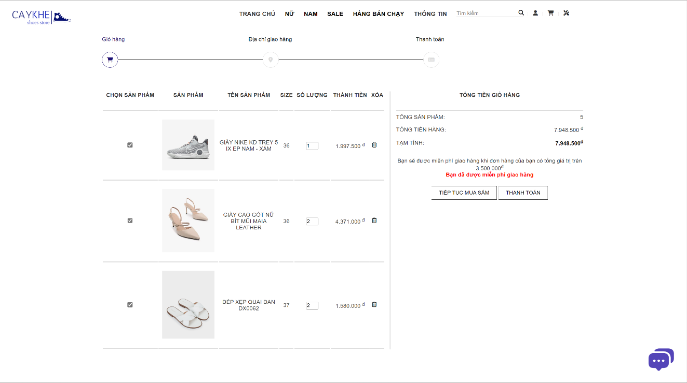

**Hình 10. Thiết kế trang giỏ hàng.**

Trang địa chỉ giao hàng bao gồm chi tiết thông tin của khách hàng như tên, địa chỉ, số điện thoại để liên hệ.

**Hình 11. Thiết kế trang địa chỉ giao hàng.**

Trang thanh toán được thiết kế các chi tiết như sau:

* Phương thức giao hàng.
* Phương thức thanh toán.
* Tổng tiền cho những sản phẩm mà khách hàng chọn mua.

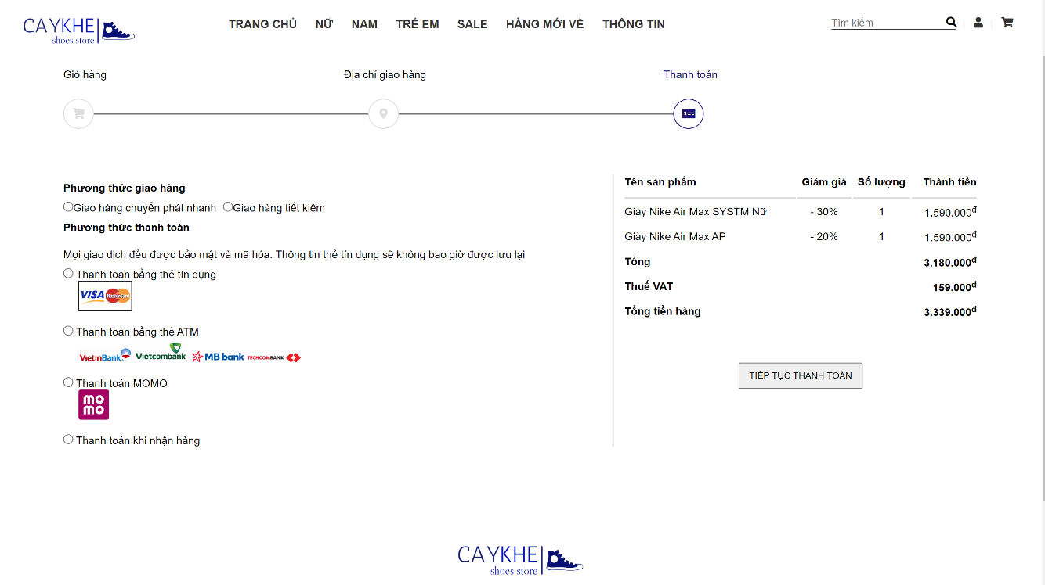

**Hình 12. Thiết kế trang thanh toán sản phẩm.**

### Thiết kế màn hình chat.

Khi nhấn vào biểu tượng  góc dưới bên phải màn hình thì màn hình chat sẽ hiện lên.

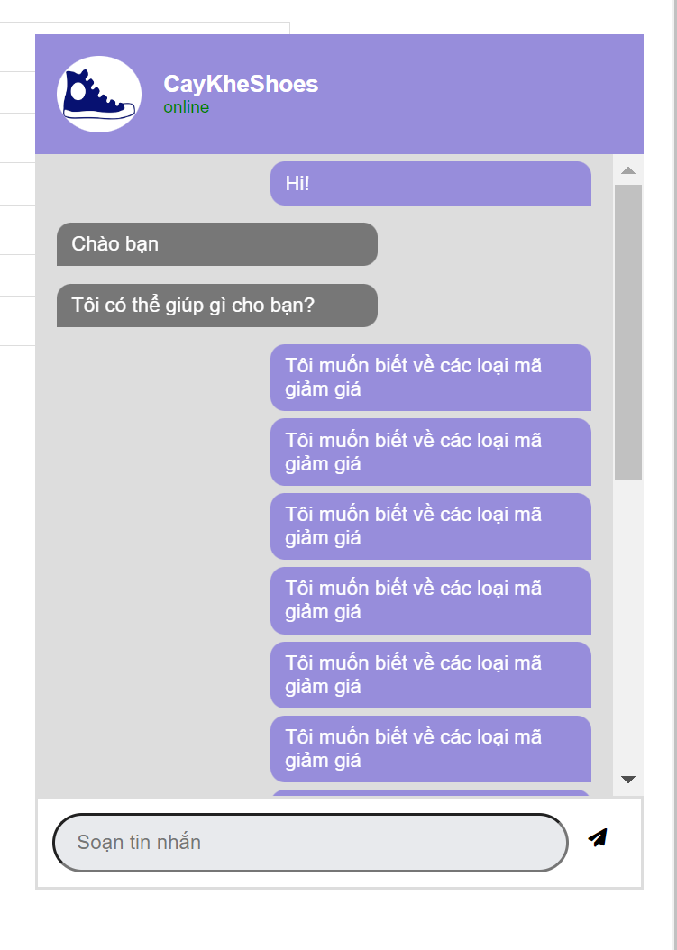

**Hình 13. Màn hình chat.**

### Thiết kế trang đăng nhập và đăng ký.

Trang đăng nhập và đăng kí được ghép chung vào một giao diện nhưng vẫn đảm bảo được đầy đủ các dữ kiện cần có, sau khi truy cập trang web, người dùng có nhu cầu đăng nhập hoặc đăng ký tài khuẩn thì nhấp vào biểu tượng  thì màn hình đăng nhập và đăng ký sẽ hiện ra.

**Hình 14. Màn hình hiển thị đăng nhập và đăng ký.**

Phần đăng nhập gồm các thông tin như tên đăng nhập và mật khẩu:

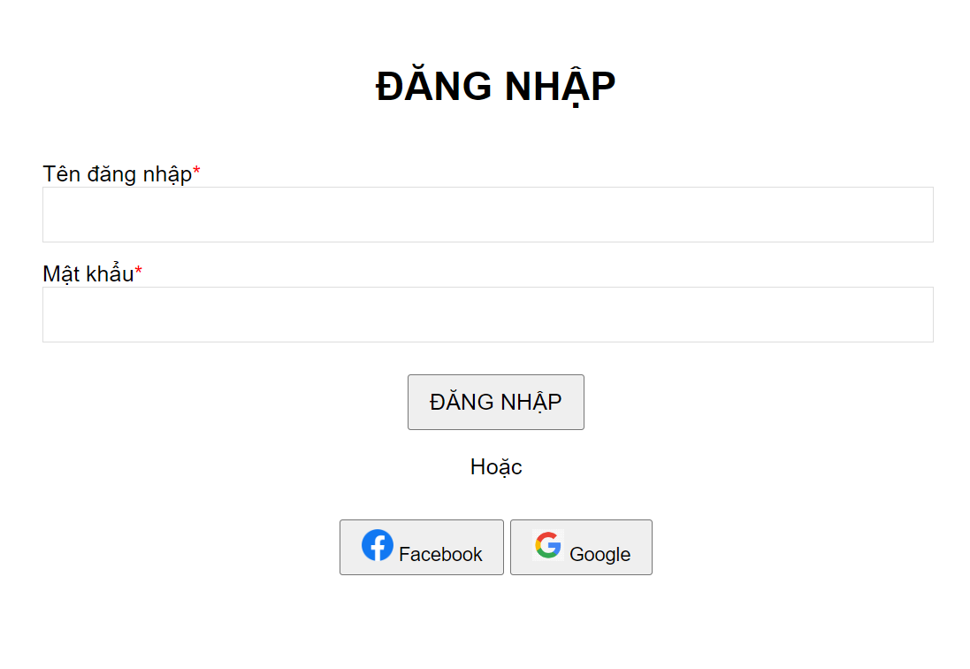

**Hình 15. Màn hình đăng nhập.**

Phần đăng ký gồm các thông tin như tên đăng nhập, số điện thoại, mật khẩu và nhắc lại mật khẩu:

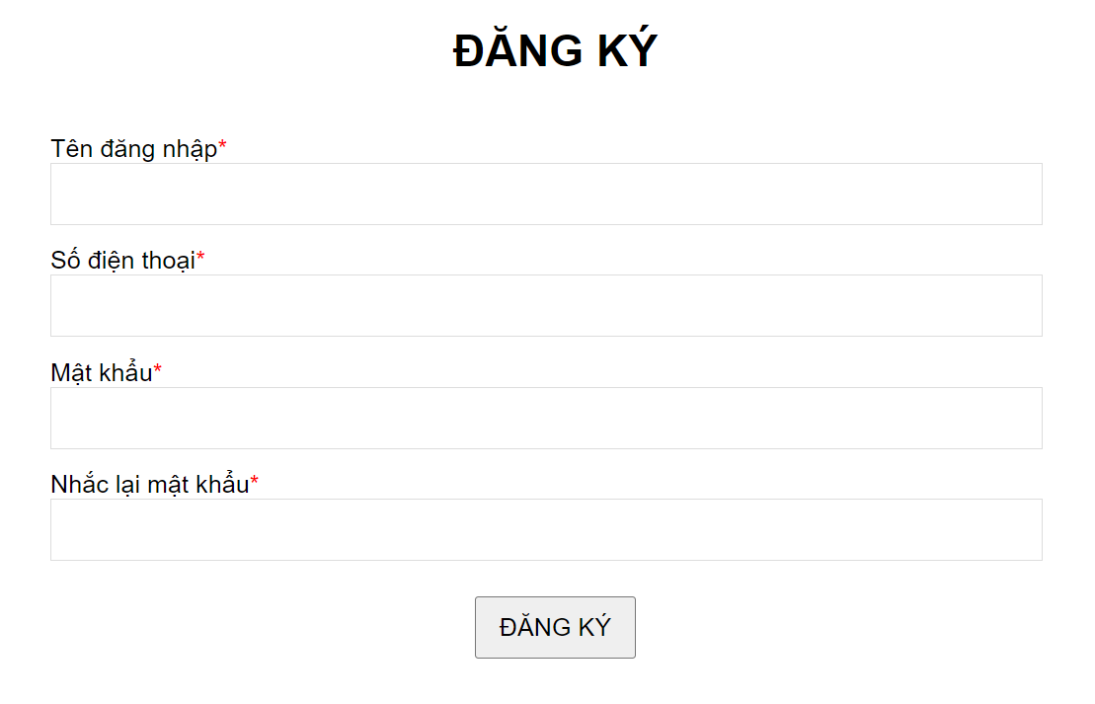

**Hình 16. Thiết kế form đăng ký tài khoản.**

### Thiết kế trang admin quản lý đơn hàng.

Trang admin được thiết kế theo từng bảng cơ sở dữ liệu, bao gồm thêm và hiển thị danh sách như hình.

**Hình 17. Trang thêm danh mục.**

**Hình 18. Trang hiển thị danh sách danh mục sản phẩm.**

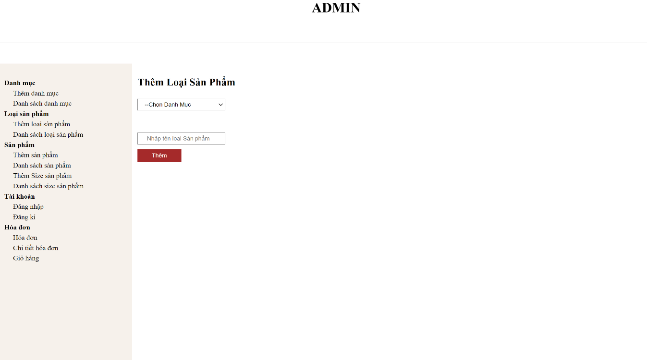

**Hình 19. Trang thêm loại sản phẩm.**

**Hình 20. Trang hiển thị danh sách loại sản phẩm.**

**Hình 21. Trang thêm sản phẩm.**

**Hình 22. Danh sách sản phẩm**

**Hình 23. Trang thêm size sản phẩm.**

**Hình 24. Hiển thị danh sách size.**

**Hình 25. Hiển thị danh sách hóa đơn.**

# CHƯƠNG IV: PHÁT TRIỂN

## Công nghệ và công cụ sử dụng.

1. Ngôn ngữ lập trình:

* HTML (HyperText Markup Language): Sử dụng để xây dựng cấu trúc và định dạng nội dung của trang web.
* CSS (Cascading Style Sheets): Sử dụng để thiết kế giao diện và định dạng trang web.
* JavaScript: Sử dụng để xây dựng các tính năng tương tác và hiệu ứng trên trang web.

1. Framework và thư viện:

* Bootstrap: Sử dụng để tạo giao diện đáp ứng (responsive) và xây dựng các thành phần UI/UX.
* jQuery: Sử dụng để thao tác và tương tác với các phần tử trên trang web một cách dễ dàng.
* Node.js: Sử dụng để xây dựng phần back-end của ứng dụng web.

1. Cơ sở dữ liệu:

* MySQL: Hệ quản trị cơ sở dữ liệu quan hệ được sử dụng để lưu trữ thông tin về sách, người dùng, đơn hàng và các dữ liệu liên quan.

1. Công cụ phát triển:

* Visual Studio Code: Môi trường phát triển tích hợp (IDE) được sử dụng để viết mã, gỡ lỗi và quản lý dự án.
* Git: Hệ thống quản lý phiên bản được sử dụng để theo dõi và kiểm soát phiên bản mã nguồn.
* GitHub: Nền tảng lưu trữ mã nguồn và quản lý dự án.

## Xây dựng chức năng của trang web.

### Đăng nhập và đăng ký người dùng.

Chức năng đăng ký và đăng nhập được xây dựng như sau:

* Đăng ký: Khi người dùng muốn mua sản phẩm, phải tiến hành đăng ký tài khoản, trong màn hình đăng ký khách hàng cần điền đẩy đủ những thông tin như tên đăng nhập, số điện thoại, mật khẩu và nhắc lại mật khẩu để tạo một tài khoản hoàn chỉnh, lưu ý phải nhập phần nhắc lại mật khẩu giống với mật khẩu thì mới hợp lệ.
* Đăng nhập: Khi người dùng đã có tài khoản cá nhân thì không cần đăng ký nữa, tiến hành nhập đầy đủ thông tin trong màn hình đăng nhập như tên đăng nhập và mật khẩu để tiến hành mua hàng, phải đảm bảo tên đăng nhập và mật khẩu phải tồn tại trong cơ sở dữ liệu mới có thể đăng nhập được.

### Trang chủ.

Sau khi tiến hành đăng nhập, màn hình sẽ đưa lại về trang chủ và các danh mục sản phẩm để khách hàng tiếp tục tham khảo sản phẩm hợp ý.

Trang chủ được truy cập từ cơ sở dữ liệu để lấy thông tin sản phẩm như tên, giá, hình ảnh sản phẩm. Các câu lệnh kết nối với cơ sở dữ liệu được truy vấn đầy đủ để đảm bảo đáp ứng được cung cấp đầy đủ những thông tin mà trang chủ cần.

Trang chủ được responssive để phục vụ cho việc truy cập tối ưu hóa để hiển thị đúng trên các thiết bị và màn hình khác nhau, bao gồm máy tính để bàn, điện thoại di động và máy tính bảng.

### Tìm kiếm nhanh sản phẩm giày, bộ lọc và sắp xếp.

Tìm kiếm nhanh sản phẩm giày: Đây là một chức năng giúp người dùng tìm kiếm sản phẩm nhanh chóng thông qua các từ khóa, từ đó có thể lựa chọn những sản phẩm ưng ý, chức năng không giới hạn ở bất cứ danh mục sản phẩm nào, khi tìm kiếm tất cả các sản phẩm liên quan đều sẽ hiển thị. Đây là một chức năng rất hữu dụng giúp đỡ rất nhiều cho người dùng tiết kiệm thời gian khi có nhiều sản phẩm và chưa tìm được sản phẩm mong muốn.

Bộ lọc: Chức năng này được chia theo giá tiền của từng loại sản phẩm, web bán giày của nhóm chia làm bốn hạn mức giá tiền: dưới 1 triệu, từ 1 triệu đến 2 triệu, từ 2 triệu đến 3 triệu và trên 3 triệu. Các sản phẩm sẽ được lọc theo hạn mức như trên, những sản phẩm phù hợp với hạn mức mới được hiển thị lên màn hình.

Sắp xếp: Chức năng này cũng tương tự với bộ lọc, sắp xếp theo giá tiền theo hai hướng: từ thấp đến cao và từ cao đến thấp, các sản phẩm sẽ được sắp xếp lại theo hướng mà khách hàng lựa chọn.

### Xem thông tin và chi tiết sản phẩm.

Khi trang chủ hiện ra, các sản phẩm sẽ được hiển thị trên màn hình, khi muốn xem thông tin sản phẩm, tiến hành nhấp vào sản phẩm muốn xem sẽ được hiển thị thông tin sản phẩm như tên sản phẩm, giá tiền, ảnh sản phẩm và ảnh mô tả, chi tiết sản phẩm, cách bảo quản và cách tham khảo size.

Trong trang chi tiết sản phẩm này cũng hiển thị đầy đủ các thông tin và lựa chọn cho người dùng tiến hành thêm vào giỏ hàng hoặc tiến hành mua trực tiếp.

### Các sản phẩm giày liên quan.

Chức năng các sản phẩm liên quan được hiển thị phía dưới chi tiết sản phẩm, chức năng này dựa theo thông sản phẩm mà người dùng đang theo dõi, các sản phẩm liên quan cũng sẽ cùng danh mục và loại sản phẩm với sản phẩm đang xem.

Sản phẩm liên quan được sắp xếp xáo trộn, không theo một quy tắc nào cả, khi nhấp vào sản phẩm liên quan thì cũng sẽ hiện ra thông tin sản phẩm tương tự.

### Thêm giày vào giỏ hàng và thanh toán.

Thêm giày vào giỏ hàng: Chức năng này được thực hiện khi người dùng xem thông tin sản phẩm, tiến hành điền đầy đủ thông tin cần thiết và nhấp vào nút thêm vào giỏ hàng, sản phẩm được thêm sẽ tự động được thêm vào giỏ hàng của người dùng.

Thanh toán: Chức năng thanh toán có thể được thanh toán trực tiếp hoặc thanh toán gián tiếp. Thanh toán trực tiếp khi người dùng nhấp vào xem chi tiết sản phẩm, sau khi tiến hành điền đầy đủ thông tin thì nhấp vào nút mua ngay, sau khi nhấp sẽ hiển thị trang địa chỉ giao hàng, người dùng tiến hành nhập đầy đủ thông tin và nhấp vào thanh toán và giao hàng, sau khi thanh toán thì đơn hàng đã được cập nhật. Thanh toán gián tiếp khi người dùng nhấp vào mục giỏ hàng, khách hàng tiến hành tích vào sản phẩm cầm thanh toán sau đó tiến hành thanh toán như trên.

### Thay đổi thông tin khách hàng.

Hồ sơ cá nhân của mỗi khách hàng có thể cho khách hàng thay đổi tùy ý, gồm các thông tin như tên đăng nhập, họ và tên, số điện thoại, giới tính và ngày sinh. Các thông tin này thay đổi sẽ được thay đổi trong cơ sở dữ liệu.

Cập nhật lại thông tin nhận hàng cũng có thể được thay đổi tùy ý, các thông tin được thay đổi sao cho hợp lý, đầy đủ thông tin để tránh nhầm lẫn trong việc giao hàng. Sau khi thay đổi các thông tin cần chỉnh sửa, nhấn nút lưu thông tin để cập nhật lại hồ sơ.

### Quản lý trang admin.

Trang admin được quản lý bởi người được cấp quyền làm chủ, chỉ có tài khoản được cấp quyền quản lý mới có thể truy cập được trang admin. Người truy câph được trang admin sẽ được xem danh sách danh mục, loại sản phẩm, sản phẩm tùy ý, có thể thêm, xóa và sửa các thông tin, quản lý các tài khoản được đăng ký vào trang web.

Đơn hàng cũng được hiển thị đầy đủ trong trang quản lý, từ đơn hàng em được cũng có thể tính tổng số tiền của các đơn hàng, trong danh sách đơn hàng không thể sửa được thông tin đơn hàng, để tránh các trường hợp bị sai sót, cố ý chuộc lợi khi bị rò rỉ trang quản lý admin.

# CHƯƠNG V: KIỂM THỬ VÀ ĐÁNH GIÁ

## Kiểm thử chức năng.

Khi truy cập trang web, màn hình đầu tiên sẽ hiển thị trang chủ và các sản phẩm giày trong trang web, người dùng có thể xem các sản phẩm.

**Hình 26. Màn hình khi mới truy cập trang web.**

Khi mới truy cập trang web, chưa được đăng nhập thì người dùng không thể tiến hành thêm vào giỏ hàng hoặc thanh toán. Tiến hành đăng nhập để có thể truy cập được nhiều chức năng hơn nữa.

Tiến hành đăng ký tài khoản khi chưa có tài khoản trong cơ sở dữ liệu.

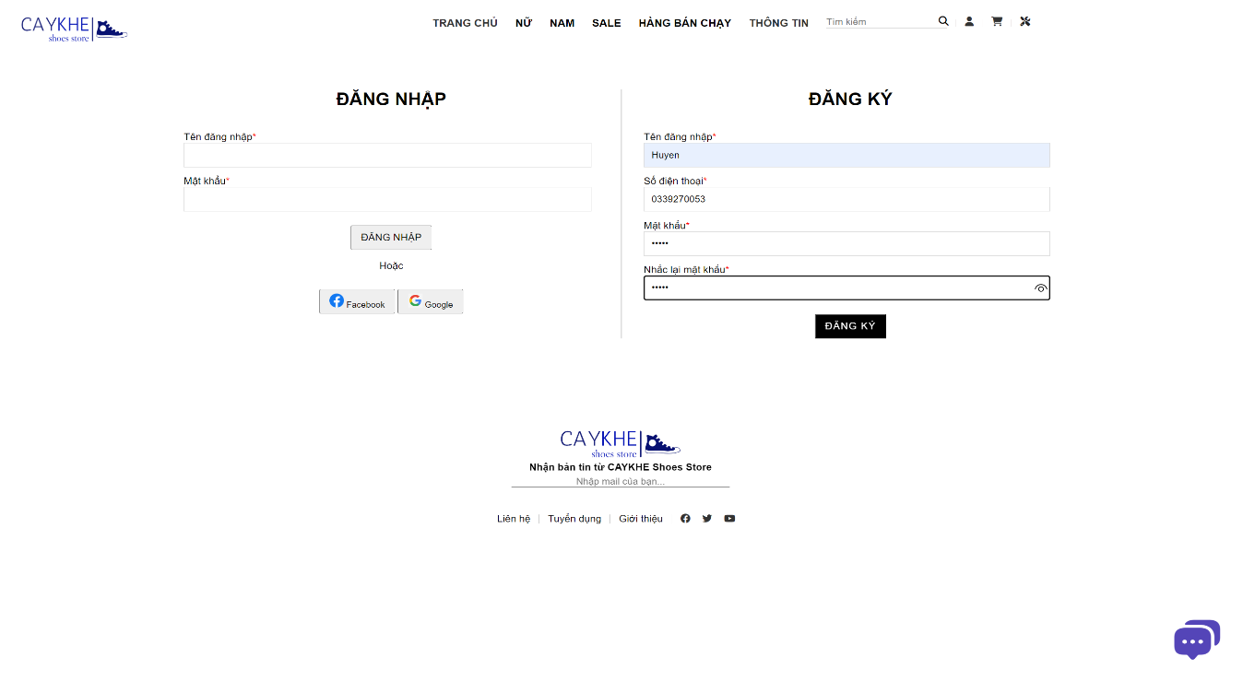

**Hình 27. Đăng ký tài khoản.**

Tiến hành đăng nhập theo tài khoản đã được tạo trước đó.

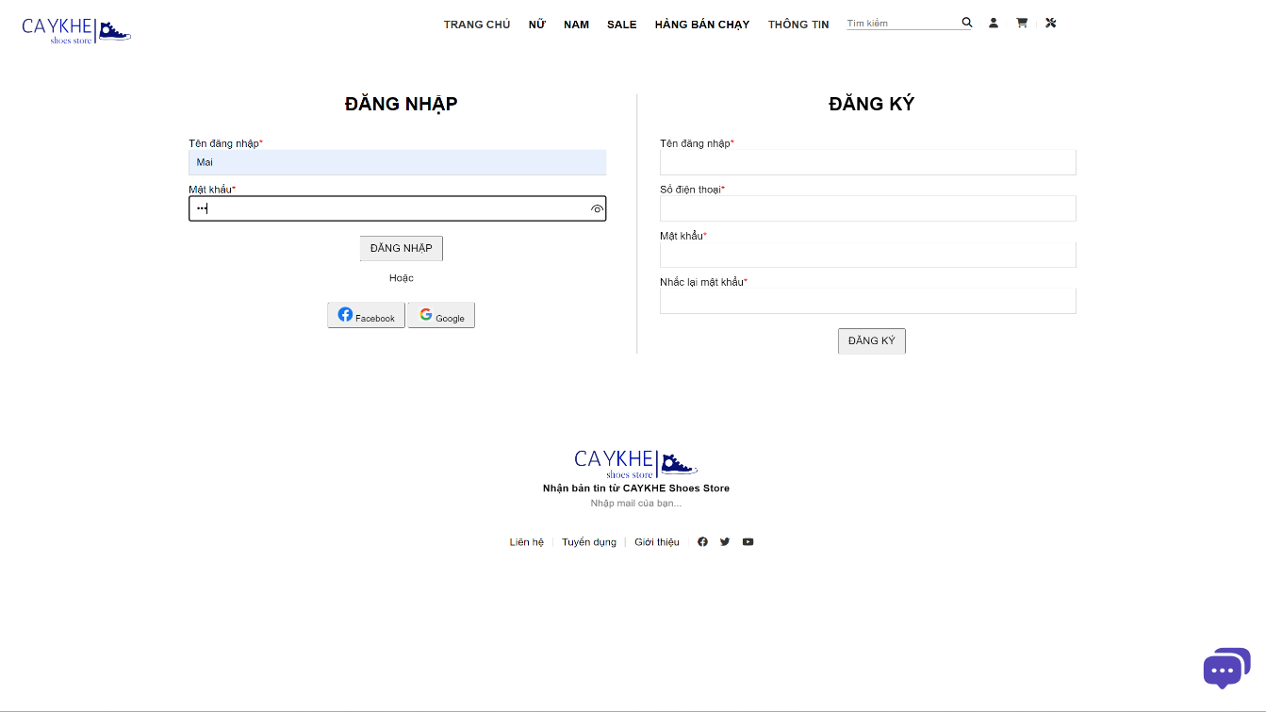

**Hình 28. Màn hình khi đăng nhập tài khoản.**

Sau khi đăng nhập, người dùng có thể truy cập vào giỏ hàng và thông tin các nhân, trong trường hợp đăng nhập tài khoản quản lý sẽ được truy cập vào trang admin.

**Hình 29. Trang thông tin cá nhân của từng tài khoản.**

Khi muốn thay đổi ảnh đại diện, tiến hành nhấn vào biểu tượng  để thay đổi được ảnh đại diện.

**Hình 30. Thay đổi ảnh đại diện.**

**Hình 31. Trang giỏ hàng của tài khoản khách hàng.**

**Hình 32. Trang admin được tài khoản quản lý truy cập.**

Sau khi đăng nhập và tiến hành lựa chọn sản phẩm phù hợp, tiến hành đặt hàng.

**Hình 33. Thanh toán các sản phẩm muốn mua.**

Sau khi thanh toán, trang địa chỉ sẽ hiện lên để khách hàng kiểm tra lại thông tin, địa chỉ nhận hàng.

**Hình 34. Trang kiểm tra lại địa chỉ giao hàng.**

Sau khi kiểm tra kỹ lưỡng, tiến hành thanh toán và giao hàng. Sau khi tiến hành lựa chọn các phương thức, nhấn tiếp tục thanh toán.

**Hình 35. Trang thanh toán đơn hàng.**

## Kiểm thử hiệu năng và tải trang.

Kiểm tra trên các thiết bị và mạng khác nhau: Kiểm tra hiệu năng và tải trang trên các thiết bị và mạng khác nhau để đảm bảo rằng trang web bán giày hoạt động tốt trên các nền tảng và điều kiện mạng khác nhau. Sau khi kiểm thử, hiệu năng của trang web hoạt động khá ổn định, mượt.

Kiểm tra trên các loại thiết bị: Kiểm tra hiệu năng và tải trang trên các loại thiết bị khác nhau như máy tính để bàn, laptop, điện thoại di động và máy tính bảng. Trang web được tiến hành thử trên nhiều thiết bị, cấu hình không bị lệch vì đã có responssive và tốc độ tải trang có hiệu suất khá tốt.

Tuy nhiên, khi kết nối mạng không được tốt thì hiệu năng sẽ giảm đi khá rõ rệt. Thời gian tải trang khá lâu, đôi khi các chức năng khá rối loạn, nhứng vấn đề này chỉ xảy ra khi kết nối mạng kém, không ổn định.

# CHƯƠNG VI: KẾT LUẬN

## Tóm tắt thành quả đạt được.

Sau thời gian thực hiện đề tài, chương trình đã hoàn thành và đạt một số kết quả như sau :

* Đối với nhóm:
* Hiểu rõ quy trình hoạt động của một cửa bán hàng.
* Hiểu quy trình phân tích thiết kế hệ thống.
* Tìm hiểu và nắm rõ các công cụ để xây dựng một website như: visual studio code, xampp,….
* Đối với người dùng:
* Xây dựng thành công với giao diện thân thiện người dùng, dễ sử dụng đáp ứng nhu cầu mua sắm của khách hàng.
* Có nhiều cách tìm kiếm, tra cứu tin tức theo các chủ đề khác nhau.
* Giảm chi phí không cần thiết nhờ tính năng đăng ký online.
* Đối với quản trị viên:
* Xem thông tin của các đề mục cần quản lý.
* Có chức năng phần quyền ở một số thao tác nhất định
* Đưa ra các form để nhập dữ liệu của các thông tin, có thể thêm mới, sửa đổi cập nhật các dữ liệu gồm cả hình ảnh.
* Các chức năng thực hiện thông qua giao diện website.

## Những hạn chế và thách thức gặp phải.

Do hạn chế về kiến thức và những điều kiện khách quan khác Website vẫn chưa thực sự tối ưu, còn nhiều thiếu sót.

* Cơ sở dữ liệu nhỏ, chưa mở rộng chi tiết hơn.
* Chi tiết đăng nhập chưa được tối ưu hóa, không đăng nhập được thông qua Facebook hoặc Google.
* Nguồn dữ liệu đầu vào cần phải phong phú và đa dạng hơn để phục vụ tốt hơn cho quá trình phân tích và xử lý.
* Các dữ liệu nhập vào chưa được soát chặt chẽ.
* Quá trình phân tích và thiết kế chưa hoàn thiện.
* Website chưa được thử nghiệm trên mạng internet.

## Đề xuất cải tiến và phát triển tương lai.

Với nỗ lực của nhóm, đồ án đã hoàn thành yêu cầu đề tài. Do thời gian và năng lực có hạn nên website của nhóm mới chỉ đi sâu vào chức năng bán sản phẩm.

* Hoàn thiện hệ thống quản trị, dễ dàng cho người quản trị hơn .
* Từng bước hoàn thiện Website cho rõ ràng từng phần thân thiện, dễ dàng cho khách hàng vào xem và đặt mua.
* Phát triển thêm dịch vụ tư vấn cho khách hàng(chatbox).
* Phát triển tính năng thanh toán online: thanh toán qua ngân hàng,...

Nhóm đề tài hướng phát triển website trở thành một website bán hàng chuyên nghiệp. Cung cấp đầy đủ những mặt hàng hiện đang có trên thị trường với giá cả hợp lý, phải chăng. Đi kèm với bán hàng là những dịch vụ uy tín và chất lượng nhất để phục vụ đến khách hàng.

# TÀI LIỆU THAM KHẢO

1. Link website w3shool: <https://www.w3schools.com>
2. Link website bán giày (tham khảo giao diện): <https://www.mwc.com.vn/>